Каштан съедобный или благородный, или зубчатый , или американский ( Castanea dentata) — давний житель нашей планеты. Ископаемые виды, близкие к каштану, существовали уже в начале третичного периода, причем ареал каштана был гораздо более обширным, нежели в настоящее время. Он простирался от севера Европы до Средиземноморья, от Малой Азии до Сахалина. Съедобный каштан еще называют «хлебным деревом». Такое название оно получило из-за растущих на нем съедобных каштанов, которые очень питательны и сытны. Каштан съедобный одно из красивейших листопадных деревьев, со стройным стволом, правильной округлой, густой, светло-зеленой кроной и крупной орнаментальной с зубчатым краем листвой, окрашивающейся осенью в чистый желтый цвет. Растение элегантно в любое время года. Цветет тоже необычно: вместо привычных свечей обычного и привычного для нас конского каштана - грозди пушистых висячих сережек. Цветение длится около месяца. Отличнейший медонос. В пору цветения очень эффектен. Растет довольно быстро, теневынослив, требователен к теплу и влаге. Для формирования красивой кроны следует регулярно обрезать в молодом возрасте ветки. Предпочитает кислые, бурые, лесные суглинки. Отрицательно реагирует на большое содержание извести в почве. Хорошо выдерживает обрезку и пересадку. Долговечен. Живет и растет на одном месте до 1000 лет. Например, в Италии известны деревья в возрасте до 3000 лет. Очень эффектен в одиночных и групповых посадках, аллеях, массивах. Плоды высоко ценятся на мировом рынке. Если вы хотите не только украсить свой сад, но и собирать урожай, нужно высаживать два саженца, чтобы они опылялись между собой. В остальном каштан очень неприхотливый: специальных условий для жизни и роста он не требует. Сорт каштана зубчатого (американского) — самая морозостойкая форма съедобного каштана в мире. Ареал культивирования и зоны морозостойкости относятся к 4 и 5. _Морозостойкость высокая до -36-40. Растение устойчиво к вредителям и болезням.

Это интересно

Не все знают, что съедобные каштаны (каштаны castanea sativa) и каштаны конские (aesculus hippocastanum) настолько разные растения, что ученые относят их не только к разным видам и родам, но и к разным семействам. Каштаны castanea sativa - это буковые растения, а конский каштан образует собственное семейство конскокаштановых. По ботаническим свойствам эти два семейства деревьев значительно разнятся, но внешне они очень похожи, особенно блестящими с коричневым отливом орехами. Поэтому и называются оба дерева одинаково - каштанами. В пищу, естественно, стоит употреблять плоды каштана из семейства буковых, которые в обжаренном виде напоминают печеный картофель и так же, как и картофель, очень вкусны, сытны и питательны, за что собственно, их и называют «хлебным деревом». Листья обоих каштанов также отличаются. У конского каштана листья "пять штук в пучке", а у каштана съедобного они растут поочередно и каждый лист–индивидуально. Цветы похожи еще меньше, чем листья. Плоды каштана конского «живут» в глянцевых с редко расположенными пупырышками ежиках, абсолютно несъедобны, а порой и даже ядовиты. Плоды каштана съедобного существенно отличаются: они живут в очень колючих "ежиках", которые даже держать в руках очень сложно и колюче,а не то, чтобы что-то выковыривать из них без приспособления. Зато их можно есть в сыром и жаренном виде.( на фото 1 растение каштана конского, на фото 2 растение каштана съедобного)

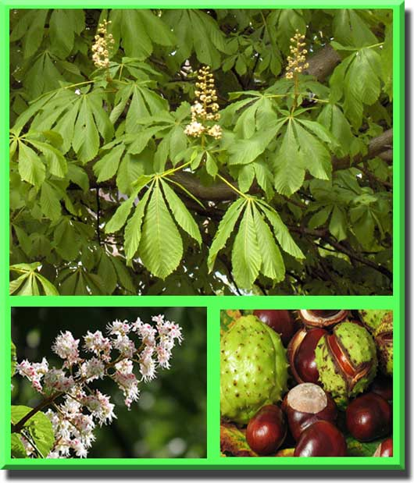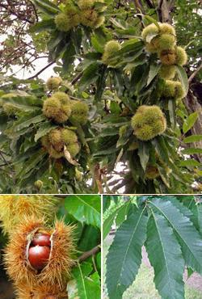
Фото1 фото 2

Только что собранные каштаны очень сладкие и отличаются по вкусу от тех, которые привозят к нам уже жареными. Плюс ко всему каштаны полезны, особенно незрелые (они тоже очень вкусные): в них особенно много витамина С, есть витамин В. Плоды зрелого каштана богаты крахмалом, белками и сахаром. А вот жира в каштанах совсем немного - всего 5%.
В народной медицине съедобные каштаны применяют как противокашлевое, противовоспалительное и кровоостанавливающее средство. Также плоды каштанов применяют при варикозном расширении вен, острых и хронических тромбофлебитах, при нарушениях артериального периферического кровообращения (атеросклероз сосудов конечностей, артериит, тромбоэмболия мелких сосудов).
Каштан съедобный – удивительное и перспективное растение в наших садах, за которым большое будущее.

Во Франции каштан — сродни нашим семечкам. Уроженцы этой страны считают жареные плоды практически такой же «напастью» и «наркотиком» как мы – семена подсолнечника. Подобно большинству съедобных орехов и плодов, этот продукт употребляют в пищу как отдельное блюдо, основу для соусов, добавку к салатам и специальный компонент десертов. В нашей стране популярность к каштанам пришла сравнительно недавно, хотя в детстве многие пробовали жарить и есть их. В народной медицине применение нашли не только «орехи», но и цветки каштанового дерева, его листья и даже кора. Используют растение также в натуральной косметологии.
Источник: your-diet.ru

, и у каждого народа с ним связаны свои ассоциации. Например, для каждого француза упоминание каштанов вызывает приятные воспоминания об осенней Франции, где в октябре начинается «каштановый сезон» и даже есть праздник каштанов. Побывав в октябре в странах, где этой культуре уделяется большое значение и она выращивается десятилетиями и не отведать жареных каштанов – гипотетически невозможно, так как в это время ароматом «каштановой кулинарии» воздух в буквальном смысле пропитан: каштаны и блюда на их основе подают не только в каждом кафе и ресторанчике, но также продают на каждом перекрестке.
В садах средней полосы-это перспективное растение

Сложность заключаются в том, что съедобный каштан - продукт необычный для общественности, и в Украине практически отсутствует культура его потребления. Плюсы съедобного каштана - натуральность и питательность, когда он появляется в продаже - наблюдается значительный ажиотаж и интерес.

Выращивание съедобного каштана в средней полосе – дело, конечно, хлопотное. Но оно того стоит, ведь в ответ на заботу дерево будет каждый год радовать вас вкусными плодами.

А вот саженцы съедобных каштанов можно найти только у частных селекционеров.

